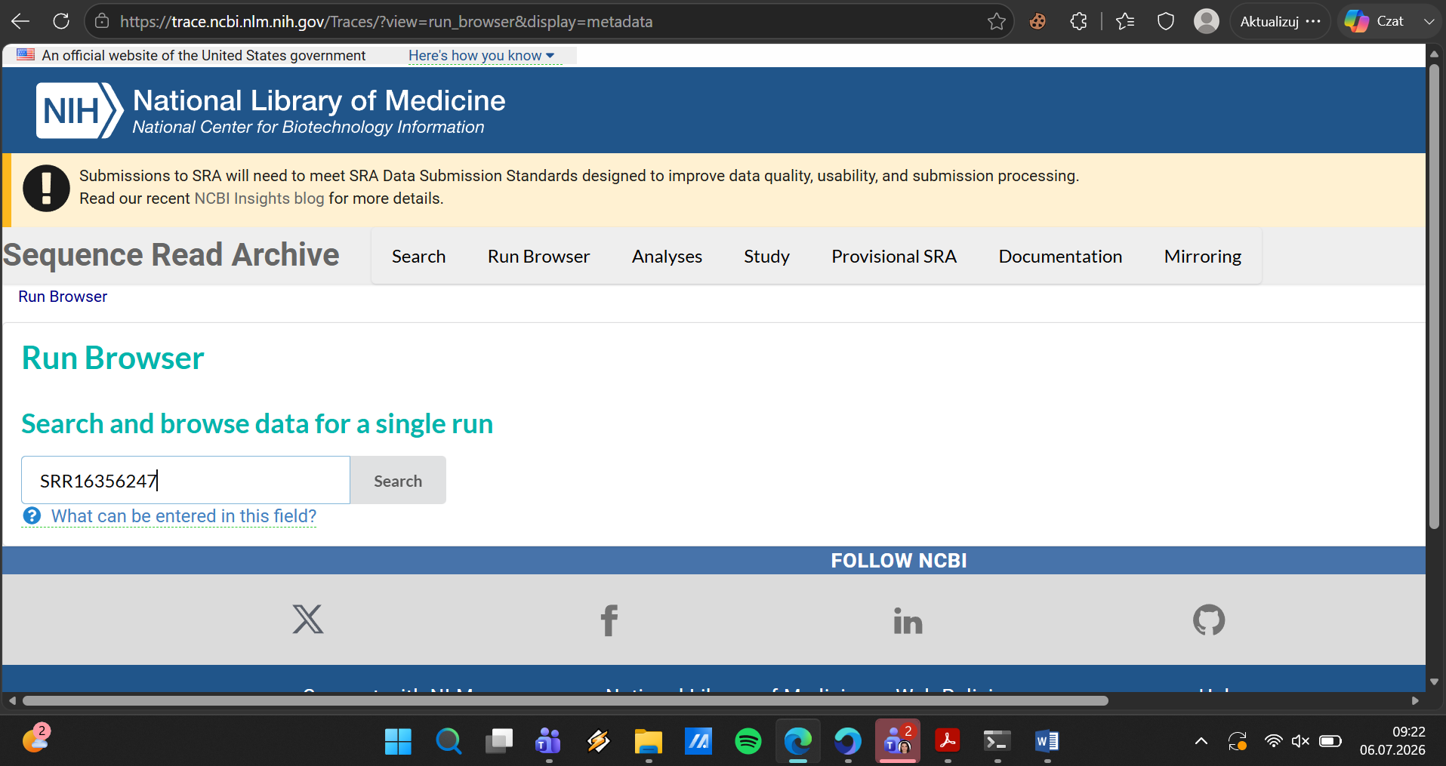
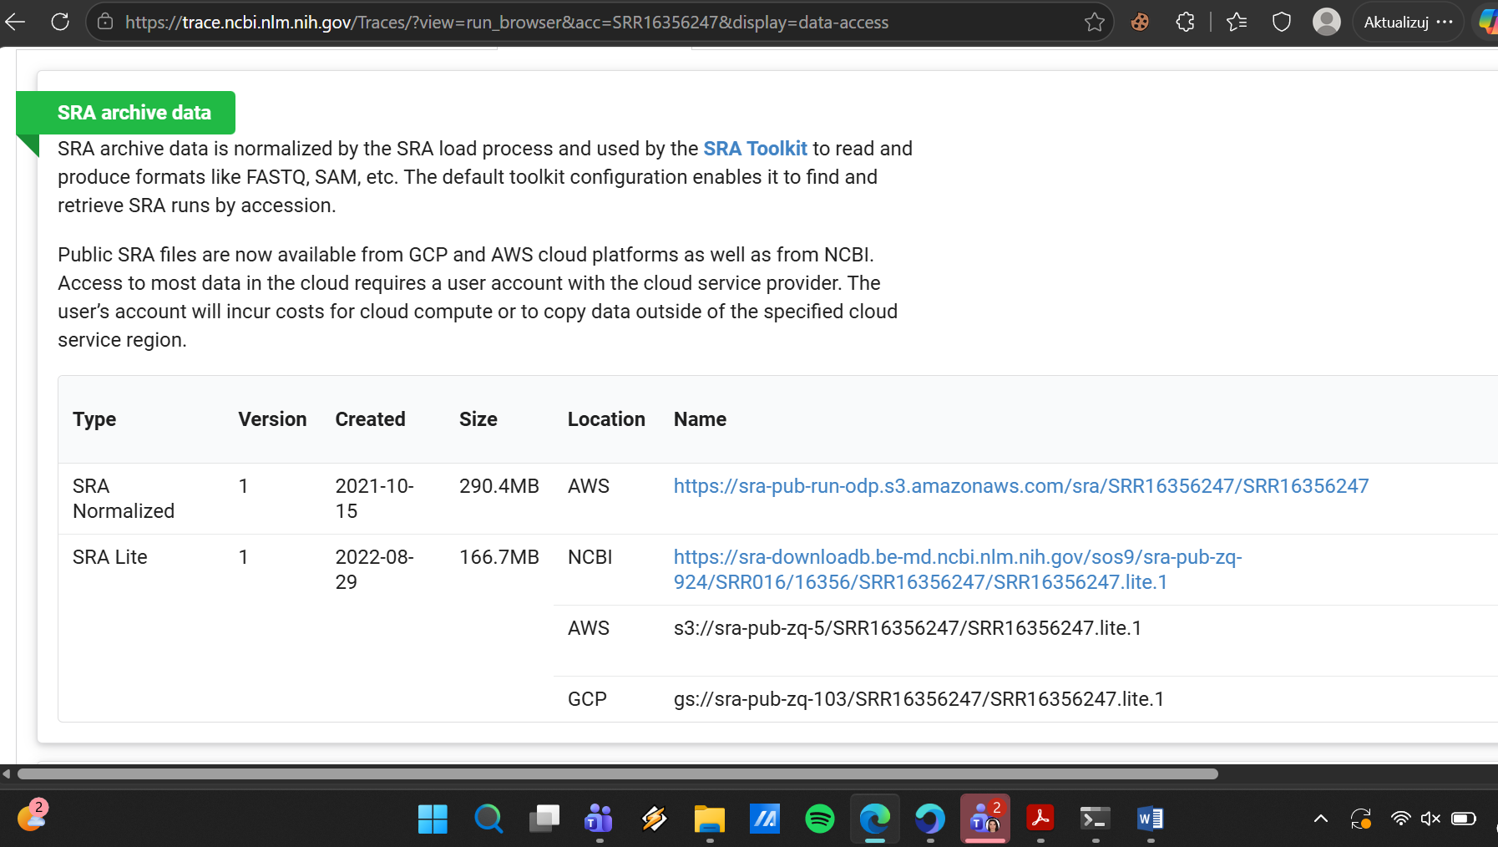

Dane zostały pobrane z publicznej bazy NCBI (National Center for Biotechnology Information) z użyciem podanego w treści zadania identyfikatora SRR.

